**ارزیابی پتانسیل کانسارسازی آهن و سیلیس با استفاده از روش های سنجش از دور در منطقه باقرآباد-جنبه، شمال شرق اصفهان**

فرزانه قادریان[1]*، رامین ارفع­نیا [2]

1- دانشجوی کارشناسی ارشد سنجش از دور زمین شناختی، دانشکده علوم پایه، دانشگاه آزاد اسلامی واحد اصفهان (خوراسگان)، اصفهان، ایران

2- استادیار، گروه زمین شناسی، دانشکده علوم پایه، دانشگاه آزاد اسلامی واحد اصفهان (خوراسگان)، اصفهان، ایران

چکیده

در این مقاله به منظور بارزسازی لایه های سنگی آهن و سیلیس دار، از سنجنده های OLI، ASTER وMSI ، در منطقه باقرآباد در شمال شرق اصفهان استفاده گردید. روش های نسبت باندی ساده و ترکیبی(Band Ratio ) وآنالیز مؤلفه های اصلی ـ انتخابی( Crosta) جهت بارزسازی نواحی حاوی اکسید آهن و سیلیس در منطقه به کار برده شد، و لایه های آهن و سیلیس دار مشخص شده با نقشه زمین شناسی 1:100000 اردستان مورد مقایسه و صحت سنجی قرار گرفت. در نهایت تشخیص لایه های آهن دار، شناسایی زون گوسان و نیز بارزسازی لایه های سیلیس دار منطقه انجام گرفت. انجام روش های دورسنجی در منطقه مورد مطالعه نشان داد لایه های کنگلومراهایی- آهکی ائوسن و الیگو میوسن و همچنین دولومیت های تریاس دارای پتانسیل پایین آهن و شیل های تریاس بالایی دارای ذخایر سیلیس قابل توجهی می باشند.

واژگان کلیدی: آهن، سيليس، زون گوسان، نسبت باندي، OLI، ASTER، MSI

نویسنده مسئول: فرزانه قادریان

**Evaluation of Fe-Si Mineralization Potential Using OLI-ASTER-MSI data in Bagherabad-Jonbeh Area, NE Esfahan**

.Farzane Ghaderian; Ramin Arfania

**Abstract**  
In this research, we tried to detection of layers contain iron and siliceous rocks with OLI, ASTER and MSI Sensors in the Area of Bagherabad, Northeast of Isfahan. Band Ratio and Crosta methods were used to represent areas containing iron oxide and silica in the region for this purpose. All layers compared and verified with the Ardestan 1: 100000 geological map. Finally, the detection of iron layers, identification of the Gaussian zone and the appearance of siliceous rocks in the area were done. Performing remote sensing methods in the study area shows Eocene and Oligocene conglomerate-limestone and Triassic dolomite have a low potential for iron deposit and the upper Triassic shale layers have considerable silica reserves.

**1- مقدمه**

امروزه دانشمندان در تلاش­اند، که از دانش بشری در راستای شناخت هر چه بیشتر محیط و منابع آن بهره ببرند. کانسارها، یکی از این منابع هستند که می توانند، به لحاظ اقتصادی نقش مؤثری در توسعه صنایع و امر تولید، تأمین انرژی و تأمین پشتوانه­های مالی هر کشوری داشته باشند. باید توجه داشت که این منابع در تمام مناطق به صورت همگن، گسترده نشده است. پس برای بارزسازی، در مرحله اول، مطالعات اولیه برای مشخص نمودن مناطقی که باید مورد جستجو قرار بگیرند، صورت می گیرد. سنجش ازدوراز زمره روش­های جمع آوری داده محسوب می­شود که درآن­ها تماس مستقیم فیزیکی با اشیا مورد اندازه­گیری در حداقل ممکن نگه داشته می­شود. امروزه یکی از کاربردهای مهم این روش در علم زمین شناسی، بارزسازی لایه های ذخایر معدنی است. با استفاده از روبشگرهای چند طیفی، می­توان آن دسته از رنگ­های مرئی و نامرئی که انباشت­های کانی­های همراه با توده معدنی را شناسایی می­کنند نقشه برداری کرد. در بسیاری از موارد خود این کانی ها ماده معدنی به شمار نمی آیند بلکه فرآورده­های جانبی واکنش­های شیمیایی مشابهی هستند که باعث نهشت ماده معدنی شده اند (وینسنت[3]، 1997). اولین کاربرد دورسنجی در بارزسازی فلزات، جهت اکتشاف اورانیوم با استفاده از تصاویر لندست 1 در اوایل سال 1970 بوده است .

**2- بحث**

**2ـ1 منطقه مورد مطالعه**

منطقه مورد مطالعه (جنبه، خاصه تراش و باقرآباد ) با طول جغرافیایی تا شرقی و عرض جغرافیایی تا شمالی در فاصله حدوداً 30 کیلومتری جنوب شرق شهرستان اردستان و جنوب غرب منطقه طرق از استان اصفهان قرار گرفته است. روستای خاصه تراش در فاصله 33 کیلومتری شمال شرقی اصفهان و در نزدیکی شهرحبیب آباد از توابع شهرستان برخوردار قرار دارد. دسترسی به منطقه مورد مطالعه از طریق جاده اصفهان به اردستان و روستای باقر آباد و نیز روستای خاصه تراش امکان پذیر است. زمین شناسی این منطقه متأثر از زمین شناسی ایران مرکزی است. داده­های زمین شناختی ایران نشانگر آن است که فرآیندهای درونی و بیرونی زمین در مکان و زمان، پیامدهای متفاوتی داشته­اند و به همین دلیل الگوی ساختاری و تحولات زمین ساختی، شرایط رسوبی و زیستی ایران و شرایط کانی سازی در دوره­های گوناگون، پیچیدگی خاصی دارند.در شکل 1 موقعیت ونقشه زمین شناسی منطقه مورد مطالعه نشان داده شده است.



**2-2 داده ها و پیش پردازش**

داده های مورد استفاده در این پژوهش شامل تصاویر ماهواره ای و نقشه 1:100000 منطقه اردستان اصفهان می باشد. داده هاي ماهواره اي استفاده شده در اين پژوهش، داده هاي سنجنده ASTER از ماهواره TERRA است. برای انجام مطالعات دورسنجي پيش رو از فريم تصوير ASTER با شناسه (AST_L1T_003 20150424120125_991) استفاده شده است. داده های ماهواره ای Landsat-8و ASTER مورد استفاده در این پژوهش در سطح 1T قرار دارند، به این معنا که هر دو نوع، ازداده هایی هستند که تصحیحات اولیه در پایگاه زمینی به خوبی و در سطح بالایی روی آنها انجام شده است و نیازی به زمین مرجع کردن و تصحیح هندسی ندارند(,USGS راهنمای کاربر,ASTER 2015 ؛ مِیِر[4] و همکاران، 2015، راهنمای کاربر Landsat-8 ). داده های ماهواره Sentinel_2 سنجندهMSI ، 1C ، هستند در این مرحله تصحیحات رادیومتریک بعدی و تصحیح هندسی (Ortho-Rectification و زمین مرجع کردن) انجام می شود. خروجی این مرحله یک تصویر قائم دارای مقادیر بازتاب بالای اتمسفر و ماسک های ابر و خشکی/ آب است. بنابراین از موارد پیش پردازش، تنها نیاز به تصحیح اتمسفریک بود که به این منظور از روش انعکاس نسبی میانگین درونی(IARR) استفاده شد. این روش برای هنجار[5] کردن تصاویر برحسب یک میانگین طیفی از صحنه[6] مورد استفاده قرار می­گیرد و روشی مؤثر برای کاهش داده­های طیفی تصویر به بازتاب نسبی، در منطقه­ای که هیچگونه اطلاعاتی از آن در دسترس نیست، به شمار میرود (کروز[7] و همکاران، 2003) همچنین روش بسیار مناسبی برای مناطقی خشک و فاقد پوشش گیاهی­ست (کاویشوَر[8] و همکاران، 2007).

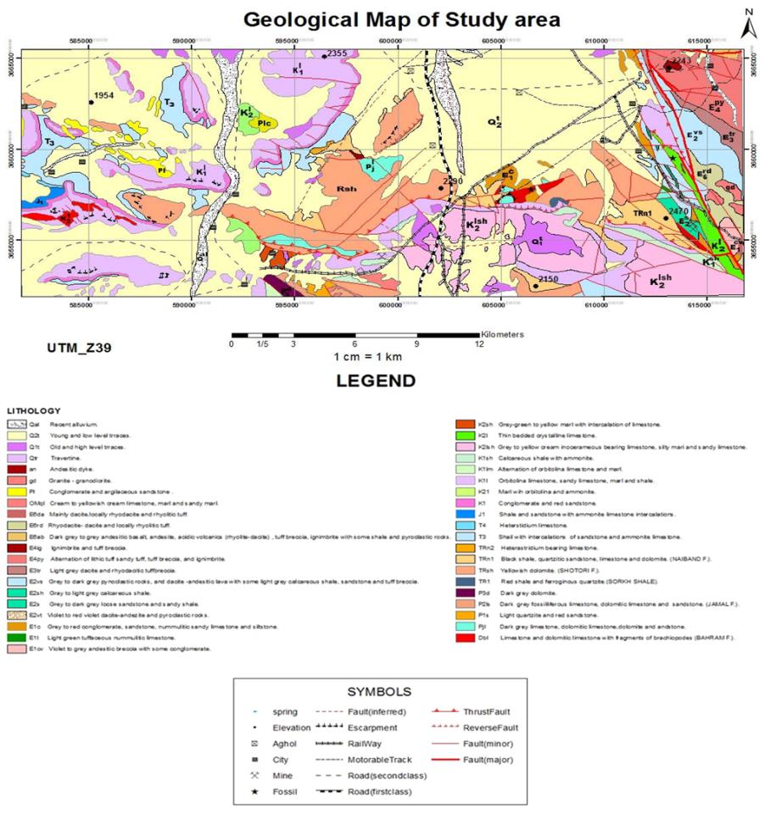

شکل 1. نقشه زمین شناسی تهیه شده از 1:100000 اردستان، محدوده مورد نظر(رادفر، 1379)*.*

**3 ـ پردازش تصاویر**

**1-3 روش نسبت باندی ساده و ترکیبی (Band Ratio)**

نسبت های باندی از شیوه های بینهایت مفید جهت بارزسازی پدیده ها در تصاویرچند باندی محسوب می شوند چرا که مهمترین مزیت کاربرد نسبت های باندی، تهیه تصویری است که کاملاً از شرایط روشنایی مستقل است (گوپتا[9]،2003). استفاده از این روش بیشتر در مورد داده های چند طیفی کاربرد دارد (عموسلطانی، 1393).

جدول 1. نسبت های رایج استفاده شده در این تحقیق جهت بارزسازی مناطق حاوی سیلیس (معرفی شده برای سنجنده استر توسط کالینوفسکی و الیور[10] ،2004)

|  |  |  |  |
| --- | --- | --- | --- |
| Silica | | | |
| Quarts Rich Rocks | 14/12 |  | Rowan |
| Silica | (11×11)/10/12 |  | Bierwith |
| Basic Degree Index  (gnt , cpx , epi , chl) | 12/13 | Exoskarn(gnt , px) | Bierwith, CSIRO |
| Sio2 | 13/12 | Same as 14/12 | Palomera |
| Sio2 | 12/13 |  | Nimoyima |
| Siliceous Rocks | (11×11)/(10×12) |  | Nimoyima |
| Silica | 11/10 |  | CSIRO |
| Silica | 11/12 |  | CSIRO |
| Silica | 13/10 |  | CSIRO |

شناسایی سنگهای سیلیسی در محدوده مرئی و فروسرخ نزدیک و فروسرخ موج کوتاه به علت نبود اشکال جذبی مشخص برای کوارتز در این محدوده طول موجی، امکان پذیر نیست و این در حالی ست که کانی های سیلیسی و سیلیکات عارضه های طیفی مشخصی را در ناحیه ی مادون قرمز حرارتی نشان می دهند. منحنی طیفی آزمایشگاهی استخراج شده این کانیها در محدوده باندهای حرارتی نشان می دهد، که این کانی ها در محدوده باندی 13 و 14 مربوط به سنجنده ASTERاز بیشترین بازتاب و در محدوده باندی 10 و 12 از بیشترین جذب برخوردار هستند. (هنرمند و همکاران[11]،2012). بنابراین نسبت باندی 12/14 می تواند نواحی دارای دگرسانی سیلیسی را آشکار کند (عزتی و همکاران، 1394).

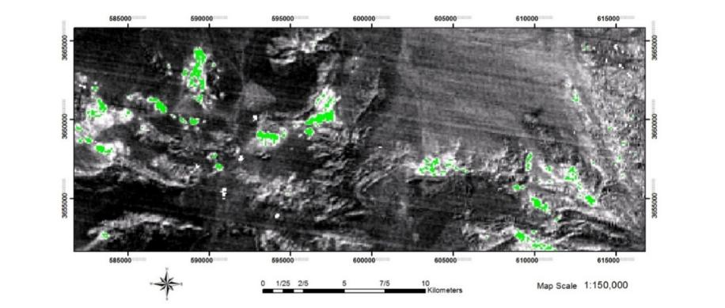

شکل 2. نسبت باندی 12/14 سنجنده استر. پیکسل های سبز رنگ معرف مناطق دارای دگرسانی سیلیسی هستند.

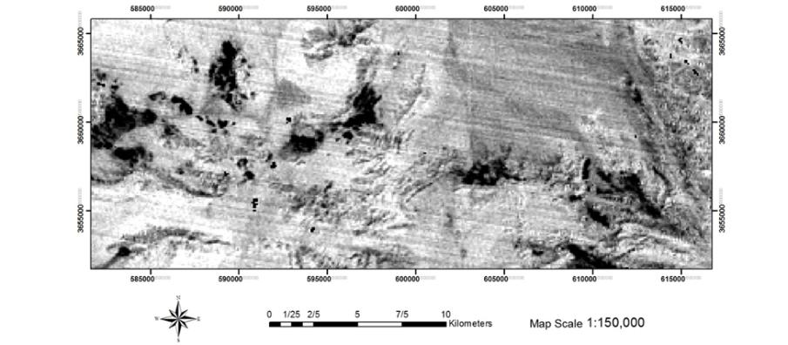

شکل 3. نسبت باندی 13/12 سنجنده استر. پیکسل های تیره رنگ معرف وجود Sio2 در منطقه است

**2-3 روش مؤلفه های اصلی (PCA) و باندهای انتخابی (کروستا)**

**1-2-3 سنجنده OLI ماهواره لندست 8**

به منظور انجام این روش برمبنای ویژگی طیفی کانی ها، از باندهایی که حاوی بیشترین اطلاعات آماری باشند یعنی باندهایی که دارای حداکثر جذب و انعکاس باشند ،استفاده خواهد شد. درباندهای مورد استفاده باید حداقل یک باند جذبی موجود باشد. برای انجام این کار از باندهای 2، 3، 4 و 6 سنجندهOLI برای شناسایی اکسید آهن و زون گوسان ( کلاهک آهنی) استفاده شد. از آنجا که زو گوسان در باند 6 دارای بیشترین انعکاس ودر باند 3 دارای بیشترین مقدار جذب است( مدنی[12]، 2013)، در نتیجه با توجه به جدول زیر در تصویر PC2باند 6 دارای مقدار منفی و باند 3 دارای مقدار مثبت است، بنابراین تصویر معکوس PC2 زون گوسان را بارز می سازد. به همین ترتیب اکسید آهن نیز در باند 4 دارای بیشترین انعکاس و در باند 2 دارای بیشترین مقدار جذب است بنابراین با توجه به اینکه تصویرPC3 در باند 4 دارای مقدار مثبت و در باند 2 دارای مقدارمنفی است بنابراین تصویرPC3 بارز کننده اکسید آهن خواهد بود(جدول 2 و 3 ؛ شکل 4 و 5).

جدول 2. مقدار ویژه محاسبه شده جهت مؤلفه انتخابی برای زون گوسان حاصل باندهای 2 ، 3 ، 4 ،6

|  |  |  |  |  |
| --- | --- | --- | --- | --- |
| Correlation | PC1 | PC2 | PC3 | PC4 |
| OLI B2 | 0.855826 | 0.329113 | -0.071764 | -0.137863 |
| OLI B3 | 0.937028 | 0.195679 | 0.118209 | -0.235919 |
| OLI B4 | 0.970348 | 0.034976 | 0.274167 | -0.099741 |
| OLI B6 | 0.978027 | -0.352445 | 0.047882 | -0.091279 |

جدول 3. مقدار ویژه محاسبه شده جهت مؤلفه انتخابی برای اکسید آهن حاصل باندهای 2 ، 3 ، 4 ،6

|  |  |  |  |  |
| --- | --- | --- | --- | --- |
| Correlation | PC1 | PC2 | PC3 | PC4 |
| OLI B2 | 0.855826 | 0.329113 | -0.071764 | -0.137863 |
| OLI B3 | 0.937028 | 0.195679 | 0.118209 | -0.235919 |
| OLI B4 | 0.970348 | 0.034976 | 0.274167 | -0.099741 |
| OLI B6 | 0.978027 | -0.352445 | 0.047882 | -0.091279 |

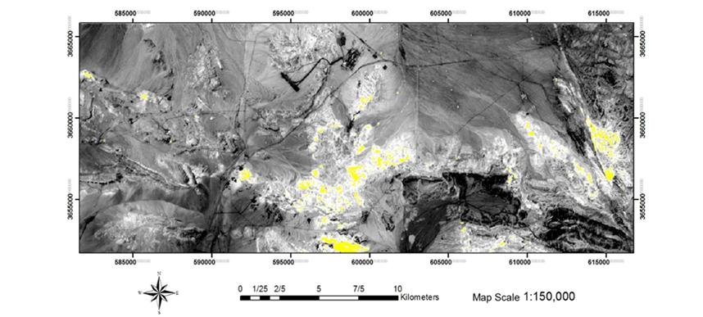

شکل 4. تصویر معکوس PC2 مربوط به باندهای 4، 3، 2 و 6 سنجنده OLI معروف زون گوسان

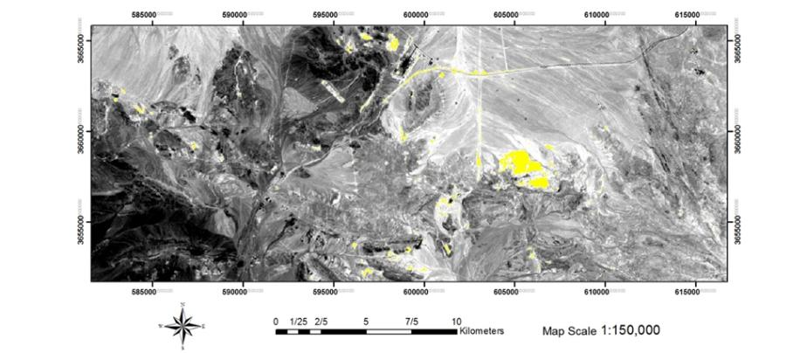

شکل 5. PC3مربوط به باندهای 2، 3، 4 و 6 سنجنده OLI معرف مناطق حاوی اکسید آهن می باشد.

**2-2-3 سنجنده MSI ماهواره Sentinel_2A**

به منظور انجام روش کروستا ،از باندهای 2 ، 3 ، 4 و11 این سنجنده استفاده شد. از آنجائیکه زون گوسان در باند 11 ) معادل باند 6 سنجنده (OLI دارای بیشترین انعکاس و در باند 3 ) معادل باند 3 سنجندهOLI ( دارای بیشترین میزان جذب می باشد، بنابراین با توجه به جدول 4، PC2 در باند 11 دارای مقدارمنفی و در باند 3 دارای مقدار مثبت می باشد، بنابراین تصویر معکوس PC2 زون گوسان را بارز می کند (شکل 6). به همین صورت، اکسید آهن نیز درباند4 ) معادل باند 4 سنجندهOLI ( ودر باند2 )معادل باند 2 سنجنده (OLI دارای بیشترین میزان جذب می باشد. با توجه به جدول 5، درتصویر PC3 باند 4 دارای مقدار مثبت و باند 2 دارای مقدار منفی است. بنابراین تصویر PC3 معرف مناطق حاوی اکسید آهن خواهد بود(شکل 7).

*جدول 4. مقدار ویژه محاسبه شده جهت مؤلفه انتخابی برای زون گوسان حاصل باندهای 2 ،3 ، 4 ، 11*

|  |  |  |  |  |
| --- | --- | --- | --- | --- |
| Correlation | PC1 | PC2 | PC3 | PC4 |
| MSI B2 | 0.836260 | 0.334034 | -0.029161 | -0.141322 |
| MSI B3 | 0.908393 | 0.243852 | 0.124435 | -0.261745 |
| MSI B4 | 0.949708 | 0.122990 | 0.316426 | -0.129046 |
| MSI B11 | 0.989192 | -0.310322 | 0.110920 | -0.104774 |

جدول 5. مقدار ویژه محاسبه شده جهت مؤلفه انتخابی برای اکسید آهن حاصل باندهای 2 ،3 ، 4 ، 11

|  |  |  |  |  |
| --- | --- | --- | --- | --- |
| Correlation | PC1 | PC2 | PC3 | PC4 |
| MSI B2 | 0.836260 | 0.334034 | -0.029161 | -0.141322 |
| MSI B3 | 0.908393 | 0.243852 | 0.124435 | -0.261745 |
| MSI B4 | 0.949708 | 0.122990 | 0.316426 | -0.129046 |
| MSI B11 | 0.989192 | -0.310322 | 0.110920 | -0.104774 |

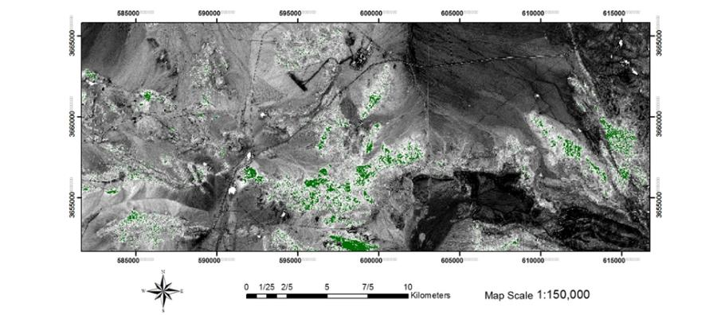

شکل 6. تصویر معکوس PC2 مربوط به باندهای 2، 3، 4 و 11 سنجنده MSI معرف زون گوسان می باشند.

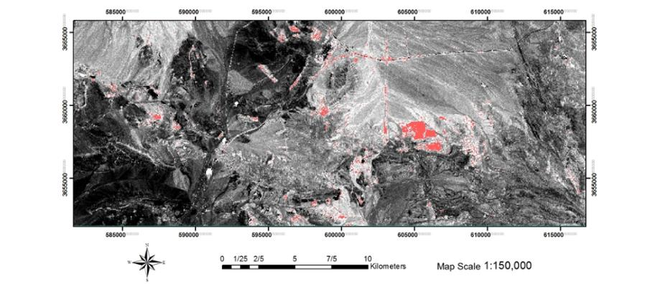

شکل 7. PC3 مربوط به باندهای 2، 3، 4 و 11 سنجنده MSI معرف مناطق حاوی اکسیدآهن می باشند.

در نهایت پس از صحت سنجی و تعیین دقت ROIهای مشخص شده برای هر تصویر، بهترین تصاویر از لحاظ بارزسازی لایه های حاوی اکسید آهن، زون گوسان و سیلیس در منطقه انتخاب شد. در مرحله بعد   
محدوده های مشخص شده (ROI) پس از انتقال به نرم افزار ARC GIS به وکتور تبدیل شد. و در نهایت لایه های مورد نظر در محدوده مورد مطالعه مشخص شد(شکل 8).

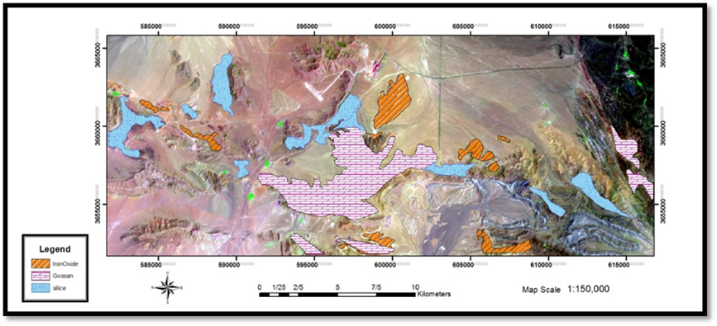

شکل 8. لایه های حاوی آهن، سیلیس و زون گوسان تصویر پایه ترکیب 3، 5، 7 سنجنده OLI

**3- نتيجه گيري**

در نهایت پس از تطبیق نقاط مشخص شده جهت بارزسازی اکسید آهن،زون گوسان و مناطق حاوی سیلیس درداده های ماهواره ای مورد استفاده با نقشه زمین شناسی منطقه مورد مطالعه لیتولوژی نقاط مورد نظرمشخص گردید. می توان نتیجه گیری کرد بارز سازی لایه های حاوی اکسید آهن در منطقه منجر به تفکیک کنگلومرا قرمز تا خاکستری ائوسن و بعضاً دولومیت های تریاس منطقه خواهد شد. به این دلیل که معمولا کنگلومرا دارای سیمان حاوی آهن می باشند .توسط این روش به عنوان لایه حاوی اکسید آهن شناسایی می شوند. بارز سازی مناطق حاوی زون گوسان در منطقه منجر به تفکیک لایه های حاوی دولومیت زرد رنگ و بارزسازی سازند شتری در منطقه خواهد شد.

باتوجه به ترکیب شیمیایی دولومیت CaMg(Co3)2 و اینکه زون گوسان در واقع یک زون غنی از ترکیبات اهن دار می باشد. در این مطالعه لایه های با لیتولوژی دولومیت زرد رنگ به عنوان زون گوسان شناسایی شده اند( شکل 8).

**منابع**

* رادفر ج، امینی چهرق م ر، امامی م ه. 1371. نقشه­ی زمین شناسی 000/100: 1 منطقه­ی اردستان. سازمان زمین شناسی و اکتشافات معدنی کشور. http://www.gsi.ir.
* عزتی س ا، مهرنیا س ر، عجایبی ک س. 1394. استفاده از روش های دورسنجی برای شناسایی رخساره های دگرسانی ـ کانه زایی در منطقه رامند(استان قزوین). مجله زمین شناسی اقتصادی، جلد 8، شماره 1، ص 223 ـ 238.
* عمو سلطانی ص. 1393. بارزسازی کانی زایی پلی متالیک طلا و مس در نقشه 1:100000 اردستان با استفاده از سنجنده استر. پایان نامه کارشناسی ارشد، دانشگاه آزاد اسلامی واحد خوراسگان.
* Gupta R.P. 2003. Remote Sensing Geology, second edition, Berlin, Heidelberg. Springer-Verlag, 655 pp.
* Honarmand, M., Ranjbar, H. & Shahabpour, J., 2012- Application of Spectral Analysis in Mapping Hydrothermal Alteration of the Northwestern.
* Kawishwar P. et al. "Atmospheric Correction Models for Retrievals of Calibrated Spectral Profiles from Hyperion EO-1 Data",M. Sc. Thesis, International Institute for Geo-Information and Earth Observation Enschede, The Netherlands, p.(1.),(2007).
* Kalinowski I, Oliver S.2004. ASTER Mineral Index Processiung Manual Remote Sensing Applications Geoscience Australian:4- 36.
* Kruse, F.A., Boardman, J.W. and Huntington, J.F., 2003. Final Report: Evaluation and Geologic Validation of EO-1 Hyperion, NASA.
* Madani, A., 2013. Assessment and Evaluation of Band Ratios, Brovey and HSV Techniques for Lithologic Discrimination and Mapping Using Landsat ETM+ and SPOT-5 Data, International Journal of Geosciences, 2014, 5, 5-11, Published Online January 2014. Mather, P. M., 1999, Computer processing of remotely sensed images, 2nd edition, John Wiley & sons.

1. [Farzane.gh2014@gmail.com](mailto:Farzane.gh2014@gmail.com) : مسئول مکاتبات
2.
3. Vincent
4. Meyer
5. Normalize
6. Scene
7. Kruse
8. Kawishwar
9. Gupta
10. Kalinowski & Oliver
11. Honarmand
12. Madani